小学数学西南师大课标版三年级下册
第三单元第一节《三位数除以一位数》
第1课时活动设计
科目版本 | 小学数学 西南师大版 三年级下册
章 节 | 第三单元 第一节
课 名 | 三位数除以一位数 第1课时
学习目标 | 1.结合具体的情景图让学生产生计算的需要。  2.探索、理解三位数除以一位数的口算方法。  3.初步学会用类比的方法去解决新问题，培养学生的迁移、类推的数学思想方法。
具体环节设计
教学环节 | 内 容
1. 教师上课
1.1情景导入 | 一、复习引入。  1.口算。  30÷3= 15÷3=  说说你是怎么想的?  2.口答。  800里有（ ）个百？  600里有（ ）个十？  360里有（ ）个十？  你是怎么想的？  3.出示主题图，教师谈话引入。  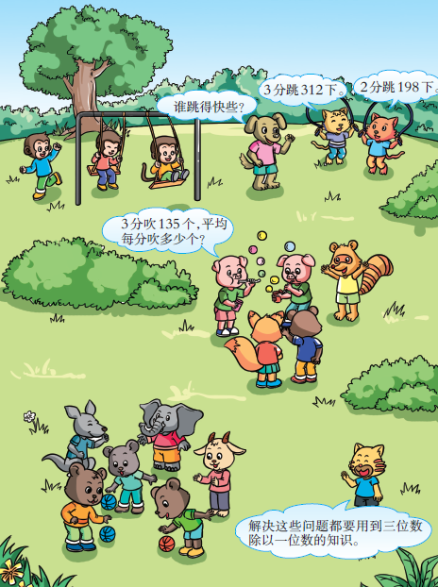  （1）动物运动会上，都有哪些比赛项目呢？  （2）你发现了哪些数学信息？  小结：真是些善于观察的孩子，要解决这些问题，就要用到三位数除以一位数的知识，今天我们就来学习“三位数除以一位数的口算”。生活中的许多问题都要用到三位数除以一位数的方法来解决。
1.2探索新知 | 1. 教学例1。  （1）出示例1图。  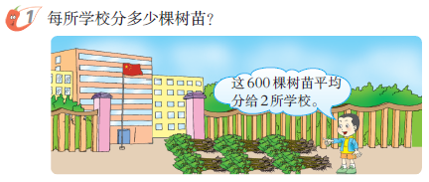  （2）你从图中获得了哪些数学信息？  （3）要解决这个问题该怎样列式？为什么这样列式？  引导学生独立思考后列出算式。（抽学生说出算式的意义）  （4）计算600÷2，并把你的想法和同桌说说。  学生交流，老师巡视，留有足够的交流时间。注意发现他们的闪光点和不足的地方。  （5）全班交流你的想法。  第一种方法，类推：60÷2=30，600÷2=300。第二种方法，6个百除以2得3个百，3个百是300。  小结：孩子们对整百数除以一位数想出这么多好办法，那你们现在观察比较一下这些方法，你最喜欢哪种？把你们喜欢的方法说给同桌听听。  2.教学例2。  （1）出示例2。  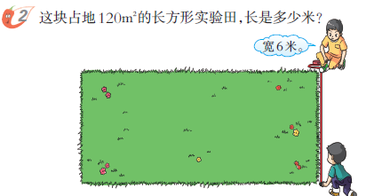  - 知道了哪些条件？需要解决什么问题？  - 怎么解决呢？能列出算式吗？并想想为什么这样列。  - 你们能口算120÷6的商吗？请独立思考，并把想法写在本子上。（巡视）  ④请把你的想法告诉同桌。  ⑤全班交流你的想法。  方法一：想乘法算除法。方法二：12个十除以6得2个十，2个十是20。  ⑥小结：你们想出这么多好办法，请观察比较一下，你喜欢哪种，并和同桌说说。（同桌交流）
1.3课堂活动 | 1.对口令。  老师想和你们做做游戏，愿不愿意？这就是对口令游戏，我说算式，你们说得数，请举手回答。  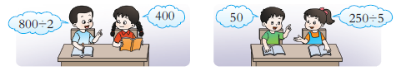  然后，同桌互相做游戏。
1.3课堂活动 | 2. 谁跳得快。  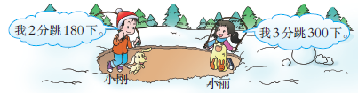  学生独立完成，全班交流。
1.4拓展练习 | 1.算一算。  40÷2= 36÷4= 50÷5= 48÷6=  400÷2= 360÷4= 500÷5= 480÷6=
1.4拓展练习 | 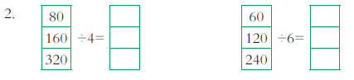
1.4拓展练习 | 3.开火车。  